Marketing v tělesné výchově a sportu

Týká se:
- firem vyrábějících sportovní zboží
- firem nabízejících tělovýchovné služby
- dotýká se sportovních svazů, klubů, oddílů .... (komunikace, získávání fin. prostředků, …)
- získávání finančních zdrojů (sponzoring – reklama) – dodatečné finanční zdroje

Marketingový mix
- jeden z nástrojů současného marketingu, umožňuje řešit problémy související s podnikáním na rozvinutém trhu
- „4P“
- Product - výrobek, produkt
Price - cena
Place - distribuční cesty
Promotion - stimulování prodeje (marketingová komunikace)

produktový mix

kontraktační mix cílový mix komunikační mix

distribuční mix

Obr. Schéma marketingového mixu, Kincl, J., 2004

- snaha vyrobit: - správný výrobek - za správnou cenu
- se správnou mg. komunikací - na správném místě

Každé ze 4 P můžeme dále dělit na řadu dílčích komponentů

Výrobek | Cena | Distribuční místo | Mg. komunikace
Značka  Obal  Podmínky  Služby  Vzhled  Záruky | Úvěrové podmínky  Doby splatnosti  Slevy  Splátky  Provize  Celkové náklady (TC)/ užitek z použití | Distribuční cesty  Umístění  Přeprava  Dodávky  Zásady  Celní podmínky | Reklama  Podpora prodeje  Public relations a publicita  Osobní prodej

Product
- někdy také výrobková politika, totální výrobek
- výrobkem je vše, co lze na trhu nabídnout, co získá pozornost, co může sloužit ke spotřebě, co může uspokojit přání nebo potřebu: hmotný statek, služba, myšlenka

Charakteristika produktu – koncepce totálního výrobku
jádro = 80 % nákladů, 20 % vlivu na zákazníky
okolí produktu = 20 % nákladů, 80 % vlivu na zákazníky

Výrobní sortiment (product mix)
- je tvořen výrobními řadami (product line), ty se skládají z jednotlivých položek
- šíři sortimentu měříme počtem skupin výrobků
- hloubkou sortimentu rozumíme počet výrobků ve výrobní řadě

Značka
- velmi důležitý nástroj marketingové strategie, rozhodující faktor v rozvoji obchodu
- důležité pro nadnárodní společnosti (Coca-Cola)
- odlišuje výrobek od konkurence
- pomáhá identifikaci (jméno, číslo, tvar, jejich vzájemná kombinace)
- záruka kvality, vytváří image
- ochranná známka – registrovaná, právně chráněná – slov(a), logo, ...
- volba značky: značka výrobce - vlastní značka (Procter and Gamble, řetězce, Adidas-Salomon)
- věrnost značce

Obal
Funkce obalu:
1. ochrana výrobku při dopravě, skladování a prodeji před poškozením a
znehodnocením
- komunikativnost – stimulace prodeje (pozornost, atraktivnost, nový obal
v závěrečné fázi životního cyklu, složení, vlastnosti)
- obal ovlivňuje prodejnost: nového výrobku, změna obalu pro zvýšení prodeje existujícího výrobku

Služby, podmínky
- tzv. rozšiřující efekty
- pomáhají zákazníkům, zvyšují prodej, vytvářejí dobrou image
- poskytují zdroje informací
- v rámci záruky: bezplatná výměna náhradních dílů, bezplatné opravy, prodloužená záruční lhůta
- záruka vrácení peněz (supermarkety)
- dodávka zboží do domu + montáž
- úsek služeb zákazníkům: stížnosti, přání, úvěry, leasing, odpočet DPH

Životní cyklus výrobku (product life cycle)
- snaha o co nejdelší prodejnost (náklady na vývoj)
- 4 fáze: uvedení, růst, zralost a úpadek
- výrobek vždy projde všemi fázemi

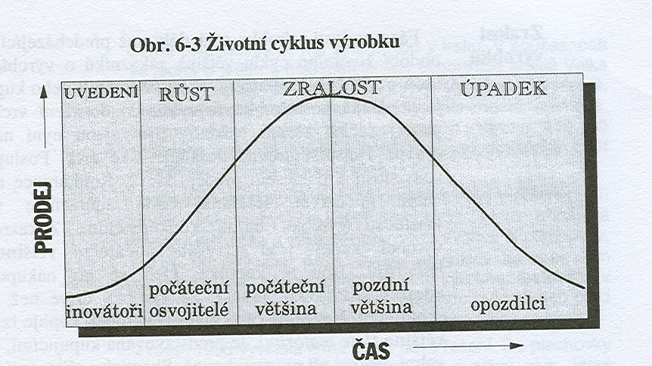

- Uvedení výrobku na trh
- vstup na trh, počátek prodejů
- většina kupujících a maloobchodníků o výrobku neví
- poptávka velmi nízká, nízký objem prodeje
- rozsáhlá reklama a podpora prodeje
- vysoké náklady, nízká míra zisku (ztráta)
- novátoři
- strategie – nižší počáteční cena a velká reklamní kampaň
- vyšší počáteční cena, nižší náklady na reklamu (max. zisku, rychlá návratnost)
- reklama se zaměřuje na seznámení zákazníků s výrobkem

2. Fáze růstu
- roste informovanost
- distribuce do většiny oblastí
- počáteční osvojitelé (celkem brzy kupují vše nové, nositelé mínění)
- zvýšení prodeje, pokles výr. nákladů/jednotku
- dosahování zisku
- zvyšování kvality, rozšiřování modifikacemi
- reklama – na podporu prodeje

3. Fáze zralosti
- nejdelší
- zákazníci výrobek znají
- nejvyšší poptávka
- postupný pokles prodeje
- nejnižší náklady, nejvyšší zisk
- reklama upozorňuje na výjimečné vlastnosti oproti konkurenci
- zákazníci: počáteční většina, pozdní většina (opatrnost)
- možnost snížení ceny, modifikace, zvyšování kvality, zvyšování atraktivity

- Fáze úpadku
- pokles prodeje
- snaha o získání zisku
- opozdilci (svázáni s tradicí), věrní zákazníci
- stažení výrobku z prodeje

